APUNTES PARA COMPUTACION-I

La programación orientada a objetos se basa en el concepto de crear un modelo del problema de destino en sus programas. La programación orientada a objetos disminuye los errores y promociona la reutilización del código. Python es un lenguaje orientado a objetos.

Variable: es una unidad de almacenamiento y recuperación de datos con valores que pueden cambiar, la cual se identifica con un nombre único en el código del programa.

En lenguajes orientados a objetos, como Python, las clases son una forma para crear sus propios objetos.
Un objeto son variables y funciones encapsuladas en una sola entidad, es una instancia de esta clase. String es un objeto, un entero es un objeto, un diccionario, lista, tupla.. Podemos diferenciarlos entre si como entidades separadas e independientes una de otra.

Esto hace que tenga 3 cosas en especial.
- Un estado (situacion en la que se encuetra el objeto, normalmente se representa por las caracteristicas que estan guardadas en sus atributos, esas variables dentro del objeto.)
- Un comportamiento (todas estas funciones que estan guardadas dentro de el y que permiten que este objeto pueda hacer una cosa u otra. Estas funciones al estar ligadas al objeto se convierten en metodos y puede ser que hagan algo como printear o que alteren el estado del objeto en si. Que modifique sus atributos.)
- Una identidad (nombre o conjunto de caracteristicas que permiten diferenciar una instancia de otra, aunque, por ejemplo, los dos sean strings, yo los pueda diferenciar).

Tanto los atributos (estado) como los comportamientos (metodos) se definen dentro de una clase. Por lo que podemos ver a una clase como pequeños moldes de donde creo diferentes objetos del mismo tipo, cada uno con sus peculiaridades.

Por ejemplo:
Perro():
Cada perro que creemos va a ser una instancia de esta clase. Y es un objeto independiente del otro
El parametro self siempre tiene que estar y tiene que ser el primero, significa como su nombre lo
dice "uno mismo" y atraves de este parametro es por el cual accedo a la instancia en si, y voy a
poder modificar dentro del mismo los atributos.

Por qué es util crear nuestra propias Clases? Es un manera muy sencilla de poder encapsular diferentes comportamientos para que asi en nuestro algoritmo sea mas entendible o mas facil hacer ciertas cosas.

#Variable de instancia
Todos los que se crean con los guiones bajos son constructores, funciones especiales, son la que se manda a llamar cada vez que queremos crear un nuevo objeto, este es el encargado de crear una instancia de nuestra clase, en python es __Init__.

Todos los metodos que definimos dentro de una clase deben tener el primer argumento que se llama "self" (si mismo) hace referencia al objeto que estamos creando.

Con "type(objeto)" podemos ver de que tipo son los objetos que tenemos creados.

HERENCIA

Nos permite abstraer todas esas caracteristicas y metodos de objetos dentro de un dominio y esto a su vez nos permite ahorrar multiple lineas de codigo y tener un codigo mucho mas mantenible.

super() : hace referencia a la clase producto. (Se le llama asi ya que esta arriba, en la parte superior.)

Estas clases van a heredar los atributos y metodos del padre.

EJEMPLO HERENCIA:

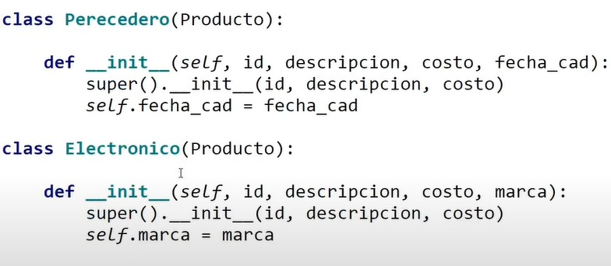
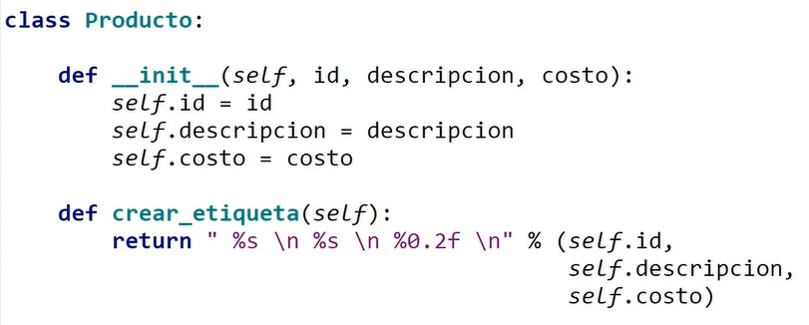

Sobrecarga de Metodos: yo puedo crear otros metodos que sean para nuestra clase hija. Pero ademas puedo usar un metodo que tenga mi clase padre y agregarle mas atributos a la misma. Lo que estariamos haciendo es reciclar ese codigo. A esto se le llama especializacion.
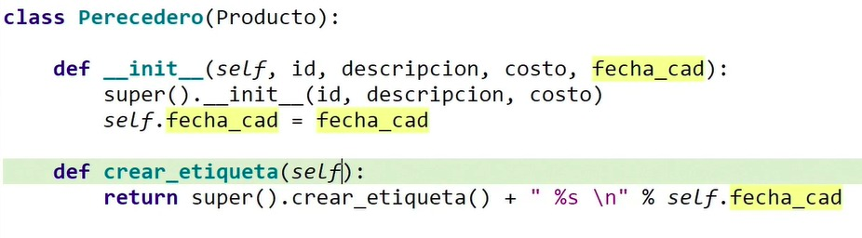

POLIMORFISMO

Capacidad de un objeto de adoptar diferentes formas.

Ejemplo: tenemos la clase padre Animal con su metodo “hablar”, y sus clases hijas, Perro y Gato, estas tambien podran usar el metodo “hablar” pero el Perro printeará “guau” y el Gato “miau”.

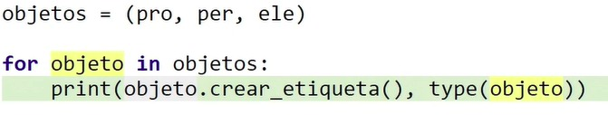

Con el metodo “isinstance()” podemos saber si un objeto es una instancia de cierta clase. De que tipo es ese objeto.x

Tipos de Ordenamiento

- Metodo Burbuja
Funciona haciendo comparaciones e intercambios entre elementos que estan adyacentes en el conjunto. O sea, entre pares. Y si hay que cambiarlos, los intercambia.

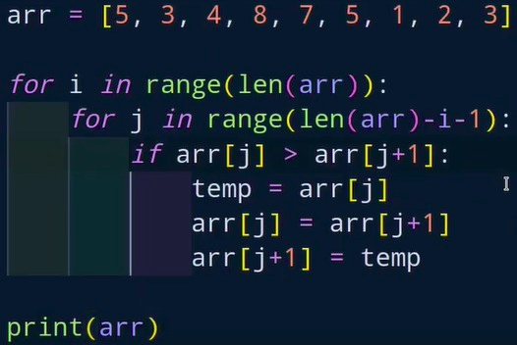

- Metodo Insercion
Voy a tomar el primer elemento y voy a recorrer de izquierda a derecha todos los demas tratando de encontrar su posicion. El que vaya siendo menor lo voy poniendo al principio (mas a la izquierda).

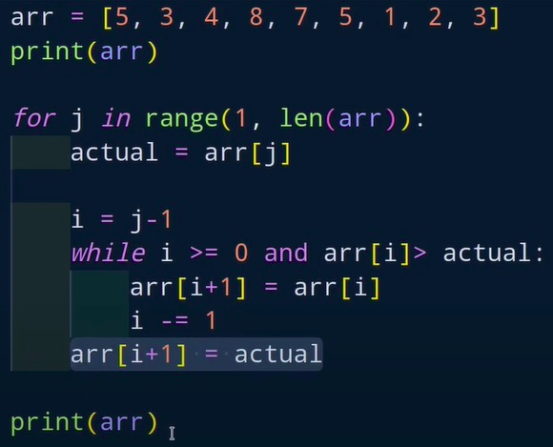

- Metodo Merge

- Dividir mi arreglo en dos subarreglos.
- Cada una de las mitades las ordeno con merge sort: Entra la recursividad. Por lo tanto con cada uno de los subarreglos vuelvo a hacer lo mismo. Aplico estos mismos 3 pasos. Esto hasta que no se pueda hacer mas.
- Combinar los arreglos: para combinar estos ordenados, vamos a comparar de principio a fin los dos subarreglos y armar uno nuevo con todos los elementos ordenados.

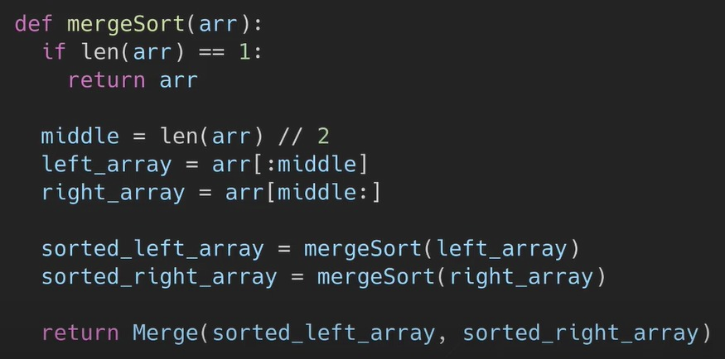

En la primera parte tengo una funcion la cual va a separar el arreglo que tenemos en “left_array” y “right_array”. Luego atravez de la recursividad los va a ordenar a cada uno de mayor a menor.
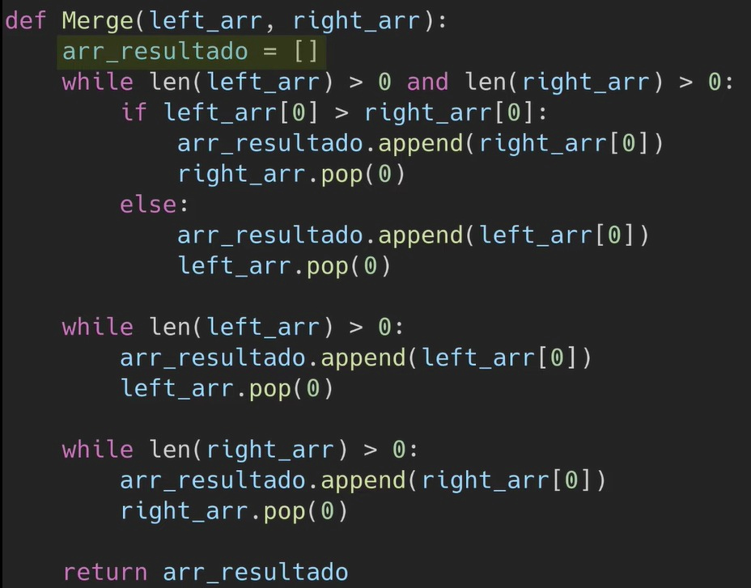

Luego en otra funcion voy a juntar estos dos de forma ordenada.
Al principio tengo los elementos mas chicos de cada arreglo por lo tanto los voy a ir comparando. El que sea mas chico lo saco de ese subarreglo y lo pongo en un arreglo nuevo “arr_resultado”. Y asi con todos los elementos. Y si me quedan sobrando unos elementos ya que los otros se acabaron para comparar directamente los meto en el “arr_resultado” ya que se que son mayores a los que ya estan dentro de este.

- Metodo Seleccion
Consta en iterar todo el arreglo y buscar el elemento mas pequeño. Mientras itero voy a señalar de alguna forma el elemento mas pequeño que me haya encontrado hasta el momento. Una vez termino de iterar todos, paso ese elemento al comienzo de mi arreglo y asi sucesivamente con todos los elementos.

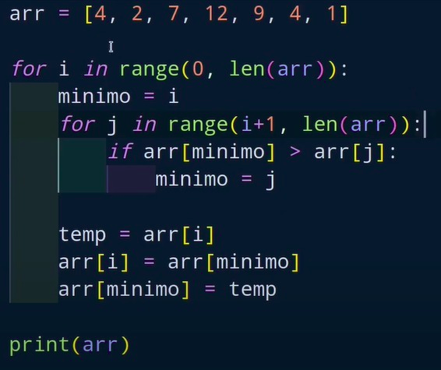

GIT

Sistema distribuido de control de versiones mas utilizado del mundo. Herramienta que nos permite tener un historial completo de todo el codigo que hemos desarrollado sobre nuestra aplicación. Sirve para almacenar nuestros codigos en la nube.

Usos

- Historial: nos permite ver en que commit nosotros introdujimos un error.
- Almacenar codigo
- Trabajar en equipo
- Cuando se introdujo un error

Comandos para configurar:

git config --global (user.name ; user.email)= es para que se guarde esta configuracion globalmente y no por un proyecto en si.

Si trabajamos con windows y nuestro compañero con linux/mac, cuando descaguemos el proyecto vamos a tener que agregar CR ya que en los otros SO no se usan, eso tambien lo configuramos en git. En este caso:

git config –global core.autocrlf True

Por el contrario el usuario con mac/linux va a tener que configurarlo con un “input” para que se no se agrege y al compaeñero no se le ponga dos veces.

git conf –global core.autocrlf input

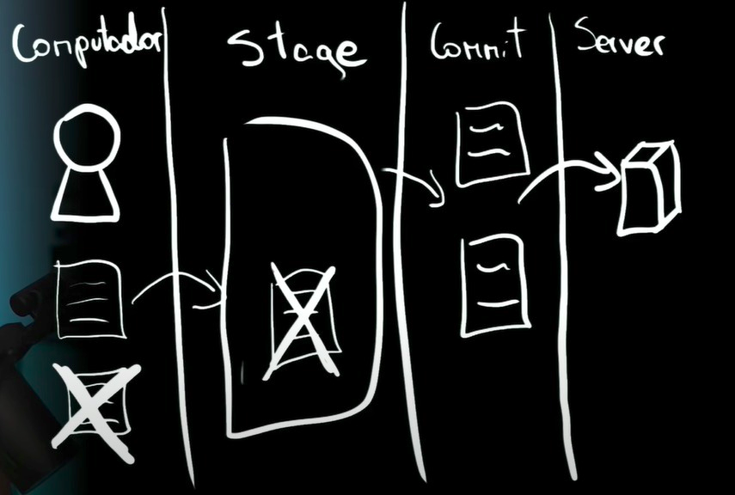

Comandos:

- git status: estado actual de nuestro repositorio. Con “-s” podemos ver si ese archivo se encuentra con un cambio o no.

- git add ..: el punto agrega todo lo que tengamos dentro del listado de “untrack files” o en rojo. Mala practica ya que podemos agregar otros archivos que hemos estado modificando y no queremos incluir. O podemos poner el nombre exacto del archivo que queremos subir.

Archivos en verde son archivos en “stage”, estan listos para ser comprometidos.

UNA VEZ SUBIDO EL ARCHIVO, NOSOTROS VAMOS A PODER SUBIR SUS ACTUALIZACIONES O SEA LOS CAMBIOS, NO TODO EL ARCHIVO DE VUELTA.

- git commit -m “msg”: como mensaje siempre vamos a agregar algo que tenga sentido en cuanto a los cambios que hemos realizado en ese commit.
Tambien podemos commitear sin “-m”, lo que nos va a abrir un archivo de texto en el cual nos va a pedir que le agregemos un comentario a ese commit.

Ignorar archivos:

Quizas queramos que hayan archivos que no queremos que los demas lo vean, como variables de entorno.

- .gitignore: este archivo lo que va a hacer es ignorar todo lo que le pongamos, si queremos archivos en especifico se lo agregamos, tambien pueden ser carpetas, o formatos.

Revisar historial de todo el repositorio:

- git log –oneline: nos muestra el historial con un identificador que es el commit. Para salir se presiona “q”.

Ramas o Branches:

Supongamos que hay un desarrollador que está trabajando en una parte del proyecto y se quiere salir del historial (new_branch) para que, cuando termine su codigo, se vuelva a meter a la rama principal (merge).



- git branch: verificamos en que rama estamos trabajando. La “main” siempre es la rama principal de todo proyecto. No solo de este sino de cualquiera que creemos o estemos trabajando.

- git checkout -b “name”: esto se hace para generar una nueva rama de trabajo. Luego de crearla nos posiciona por si solo dentro de ella. (Todo las funcionalidades anteriores son lo mismo para todas ramas).

- git checkout “name”: esto se hace para cambiar de ramas.

- git merge “nameRamaSecundaria”: esto se hace para volver a la rama “main” con los cambios que nosotros hicimos en esa rama secundaria. IMPORTANTE: tenemos que estar trabajando en “main” para hacer el merge.

Conectar con GitHub

- Una vez logeados vamos a crear un repositorio, dando click en “NEW”.
- Podemos agregar dentro de este un .gitignore, un readme.txtx o una licencia, presionamos “Create repository”.
- Copiamos y pegamos la linea de “git remote add origin” en la terminal de comandos. “git remote” nos sirve para indicar si vamos a tener un servidor remoto donde vamos a subir nuestros cambios. “add origin” le estamos indicando de donde nosotros tenemos que ir a obtener nuestro codigo y tambien a donde tenemos que subir los cambios que realicemos. Luego le subimos la URL de donde se encuentra almacenado nuestro codigo.
- Luego en la terminal ponemos “git push origin main”, “git push” es el comando para que nosotros podamos subir esos cambios los cuales van a ser con respecto a la rama con la que nosotros estamemos trabajando. Pero sin embargo esta rama no se encuentra creada en nuestro repositorio en GitHub, por lo que tenemos que indicar que queremos crearla (“-u”), con “origin” le indicamos donde queremos que sea creada, y finalmente el nombre de la rama, en este caso “main”.

- Nos pide el nombre de usuario y la contraseña. Pero no es la contraseña de GitHub, sino nuestra key.

Crear una key:
- En GitHub vamos a setting / developer settings / personal access tokes / generate new token
- Se recomienda que el nombre de esta sea de la pc donde vamos a estar trabajando. Podemos añadir las opciones que queramos dentro.
- Generamos el token.
- Lo copiamos y lo pegamos donde nos pedia nuestra contraseña.

